Time 4: Accelerationssamfundet

Accelerationssamfundet. Hvordan kan vi leve med mindre acceleration eller leve i et liv med mere acceleration.
Sociologiens kernestof s. 56-61
Læsefokus: Hartmut Rosa taler om, vi er i et accelerationssamfund – Hvilke former for Acceleration arbejder han med, og hvad dækker de over? www.sst.dk Sundhedsprofilen 2022.

- Hvad kan der udledes af de 2 første figurer?
- Opstil to hypoteser på baggrund af tabel 2. Begge hypoteser skal understøttes af en faglig begrundelse.

Andel med højt stressniveau blandt mænd og kvinder i forskellige aldre.

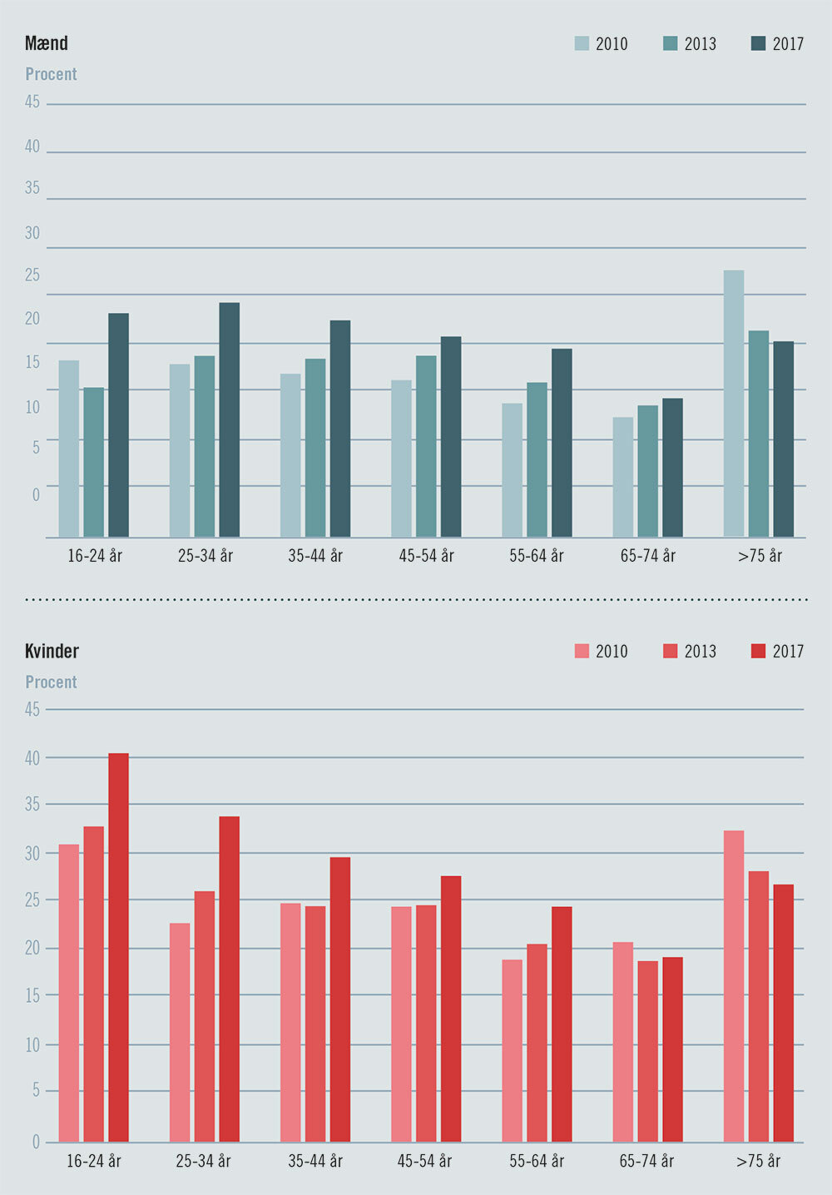

Tabel 2. Andel af folk som er stressede, opdelt efter tilknytning til arbejdsmarkedet.
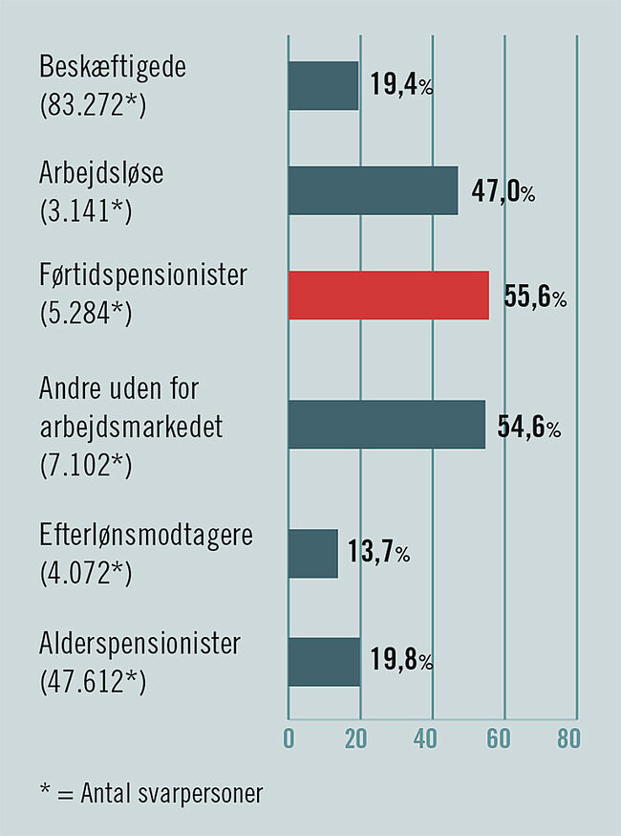
Hartmut Rosa taler om, at vi lever i et accelerationssamfund – hvilke former for acceleration taler han om? Hvad er årsagerne og konsekvenserne?
Han taler overordnet om 3 former: Den teknologiske, acceleration af sociale forandringer, acceleration af livets hastigheder.

- Hvad er ’den teknologiske acceleration’?
- Hvad er ’acceleration af social forandring’?
- Hvad menes med ’acceleration af livets hastigheder?

- Unge og trivsel.
  - Gå ind på Sundhedsprofilen; https://www.sst.dk/-/media/Udgivelser/2022/Sundhedsprofil/Sundhedsprofilen.ashx
  - Undersøg hvad I kan udlede om følgende figurer, og overvej hvordan Rosas teori + andre teorier fra forløbet kan bruges til at forklare tendenserne
    - Tabel 2.2.2 s. 31
    - Figur 2.2.3 s. 32
    - Figur 2.3.1 s. 39
    - Figur 2.4.2 s. 47
    - Figur 2.4.4 s. 52

- Forelæsning om unges mentale trivsel: Forelæsning om "Unges mentale trivsel i præstationssamfundet", Aalborg Universitet, AAU Play - YouTube
Tag notater til følgende 3 spørgsmål, når du ser forelæsningen fra Aalborg Universitet:
1)Hvilket billede tegner Anders Petersen af unges mentale trivsel. Husk eksempler.
2)Hvilke forklaringer giver Anders Petersen på den faldende trivsel hos unge.
3)Hvilke løsninger på unges trivselskrise skitserer Anders Petersen.

